江苏省仪征中学2024-2025学年度第二学期高一地理学科导学案
第一单元第一节——经纬网及应用1
研制人：徐帅 审核人：李学忠
班级：____________姓名：____________学号：________授课日期：________
【课程标准及要求】
课程标准 | 学习目标
- 以经纬网图、区域图为背景，考查距离的计算及区域定位等。  - 结合景观图、区域图考查方向的判读和比例尺的应用。 | - 以经纬网图、区域图为背景，考查距离的计算及区域定位等。  - 结合景观图、区域图考查方向的判读和比例尺的应用。
【导读——读教材识基础】
阅读初中地理相关教材及地图册
【导学——培素养引价值】
1．地球的形状和大小
(1)地球的形状：地球是一个 、 的椭球体。
(2)地球的大小
INCLUDEPICTURE "E:\\周飞燕\\2021\\地理\\人教版通用老教材老高考\\W744.TIF" \* MERGEFORMATINET INCLUDEPICTURE "E:\\周飞燕\\2021\\地理\\人教版通用老教材老高考\\word\\W744.TIF" \* MERGEFORMATINET INCLUDEPICTURE "E:\\周飞燕\\2021\\地理\\人教版通用老教材老高考\\word\\必修①\\第一章\\W744.TIF" \* MERGEFORMATINET INCLUDEPICTURE "E:\\周飞燕\\2021\\地理\\人教版通用老教材老高考\\word\\必修①\\第一章\\W744.TIF" \* MERGEFORMATINET INCLUDEPICTURE "\\\\周飞燕\\e\\周飞燕\\2021\\一轮\\地理\\人教版通用老教材老高考\\word\\必修①\\第一章\\W744.TIF" \* MERGEFORMATINET INCLUDEPICTURE "\\\\周飞燕\\e\\周飞燕\\2021\\一轮\\地理\\人教版通用老教材老高考\\word\\必修①\\第一章\\W744.TIF" \* MERGEFORMATINET INCLUDEPICTURE "E:\\周飞燕\\2021\\一轮\\地理\\人教版通用老教材老高考\\word\\必修①\\第一章\\W744.TIF" \* MERGEFORMATINET INCLUDEPICTURE "E:\\周飞燕\\2021\\一轮\\地理\\人教版通用老教材老高考\\word\\必修①\\第一章\\W744.TIF" \* MERGEFORMATINET INCLUDEPICTURE "E:\\周飞燕\\2021\\一轮\\地理\\人教版通用老教材老高考\\word\\必修①\\第一章\\W744.TIF" \* MERGEFORMATINET INCLUDEPICTURE "E:\\马珊珊\\2021\\一轮\\地理\\地理 鲁教 老高考\\word\\第一册\\第一章\\W744.TIF" \* MERGEFORMATINET INCLUDEPICTURE "E:\\马珊珊\\2021\\一轮\\地理\\地理 鲁教 老高考\\word\\第一册\\第一单元 第1讲 经纬网\\W744.TIF" \* MERGEFORMATINET INCLUDEPICTURE "E:\\马珊珊\\2021\\一轮\\地理\\地理 鲁教 老高考\\word\\第一册\\第一单元 第1讲 经纬网\\W744.TIF" \* MERGEFORMATINET INCLUDEPICTURE "E:\\马珊珊\\2021\\一轮\\地理\\地理 鲁教 鲁苏\\word\\第一册\\第一单元 第1讲 经纬网\\W744.TIF" \* MERGEFORMATINET 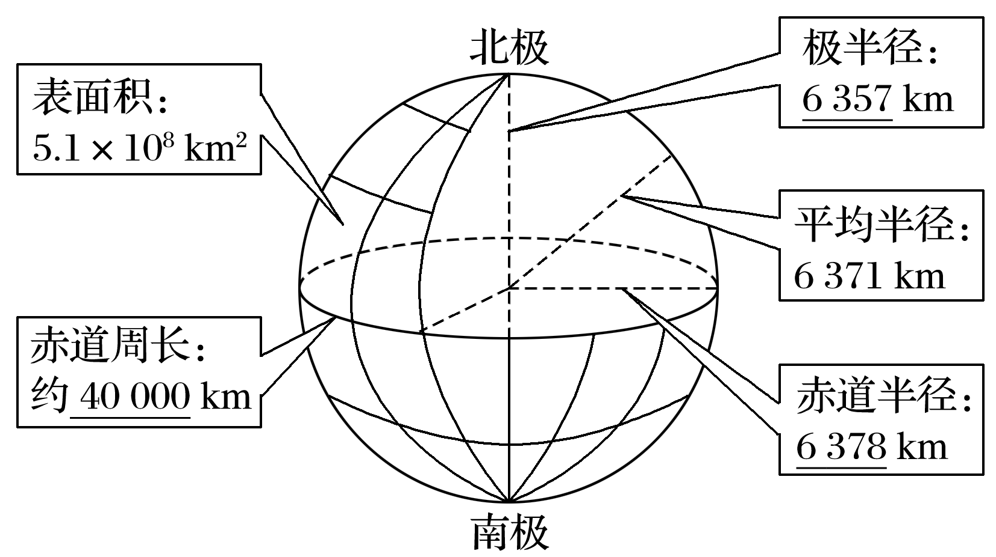
地球仪的形状
由于地球仪是人们根据地球的形状并按一定的比例缩小后而制作成的模型，因此我们通常看到的地球仪是一个正球体。
【导思——析问题提能力】
经纬网的应用
INCLUDEPICTURE "E:\\周飞燕\\2021\\地理\\人教版通用老教材老高考\\W752.TIF" \* MERGEFORMATINET INCLUDEPICTURE "E:\\周飞燕\\2021\\地理\\人教版通用老教材老高考\\word\\W752.TIF" \* MERGEFORMATINET INCLUDEPICTURE "E:\\周飞燕\\2021\\地理\\人教版通用老教材老高考\\word\\必修①\\第一章\\W752.TIF" \* MERGEFORMATINET INCLUDEPICTURE "E:\\周飞燕\\2021\\地理\\人教版通用老教材老高考\\word\\必修①\\第一章\\W752.TIF" \* MERGEFORMATINET INCLUDEPICTURE "\\\\周飞燕\\e\\周飞燕\\2021\\一轮\\地理\\人教版通用老教材老高考\\word\\必修①\\第一章\\W752.TIF" \* MERGEFORMATINET INCLUDEPICTURE "\\\\周飞燕\\e\\周飞燕\\2021\\一轮\\地理\\人教版通用老教材老高考\\word\\必修①\\第一章\\W752.TIF" \* MERGEFORMATINET INCLUDEPICTURE "E:\\周飞燕\\2021\\一轮\\地理\\人教版通用老教材老高考\\word\\必修①\\第一章\\W752.TIF" \* MERGEFORMATINET INCLUDEPICTURE "E:\\周飞燕\\2021\\一轮\\地理\\人教版通用老教材老高考\\word\\必修①\\第一章\\W752.TIF" \* MERGEFORMATINET INCLUDEPICTURE "E:\\周飞燕\\2021\\一轮\\地理\\人教版通用老教材老高考\\word\\必修①\\第一章\\W752.TIF" \* MERGEFORMATINET INCLUDEPICTURE "E:\\马珊珊\\2021\\一轮\\地理\\地理 鲁教 老高考\\word\\第一册\\第一章\\W752.TIF" \* MERGEFORMATINET INCLUDEPICTURE "E:\\马珊珊\\2021\\一轮\\地理\\地理 鲁教 老高考\\word\\第一册\\第一单元 第1讲 经纬网\\W752.TIF" \* MERGEFORMATINET INCLUDEPICTURE "E:\\马珊珊\\2021\\一轮\\地理\\地理 鲁教 老高考\\word\\第一册\\第一单元 第1讲 经纬网\\W752.TIF" \* MERGEFORMATINET INCLUDEPICTURE "E:\\马珊珊\\2021\\一轮\\地理\\地理 鲁教 鲁苏\\word\\第一册\\第一单元 第1讲 经纬网\\W752.TIF" \* MERGEFORMATINET 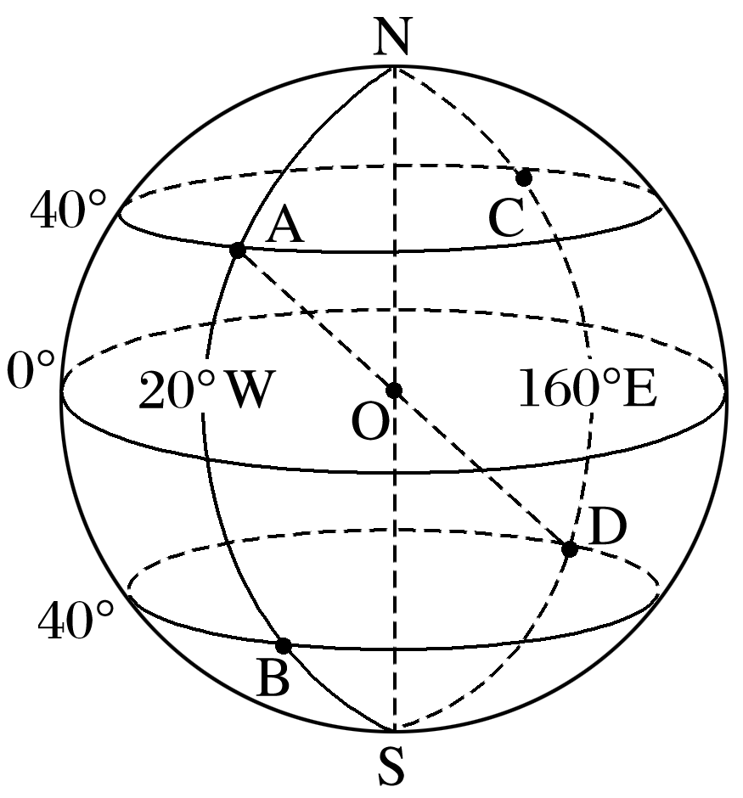
1．定“对称点”位置
(1)关于赤道对称的两点：经度相同；南北纬相反，数值相等。如图中A点(40°N,20°W)与 。
(2)关于地轴对称的两点：所在经线相对，经度数之和为180°；纬度相同。如图中A点(40°N,20°W)与 。
(3)关于地心对称的两点(对跖点)：所在经线相对，经度数之和为180°，南北纬相反，数值相等。如图中A点(40°N,20°W)与 。
【导练——解例题找方法】
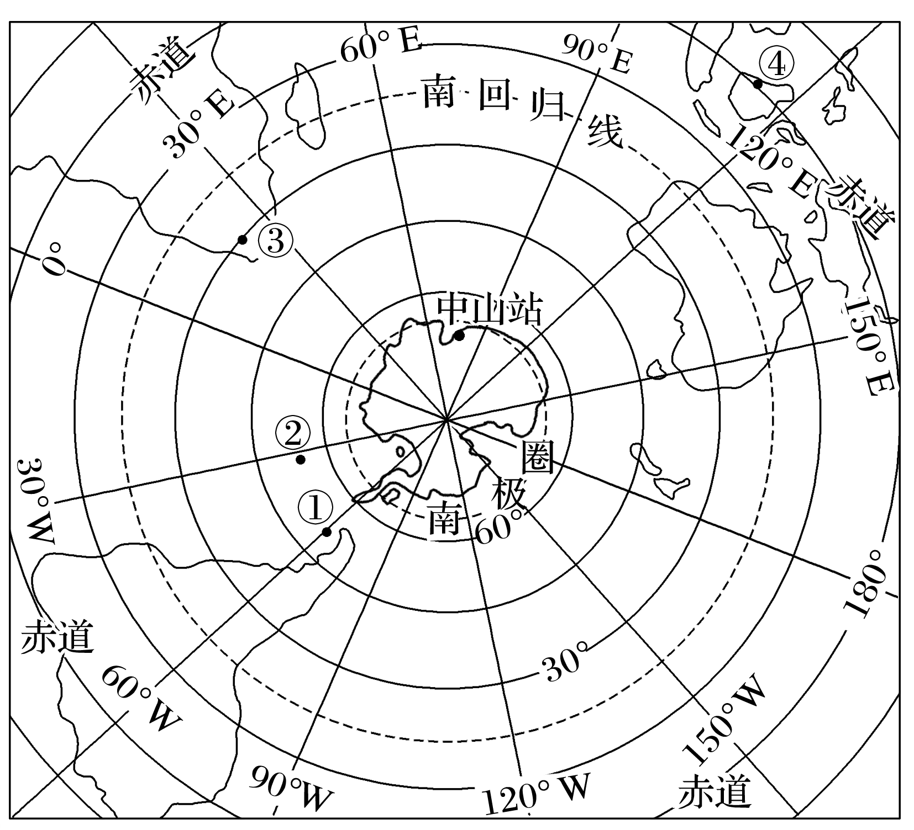
“雪龙2号”是我国首艘自主建造的极地科学考察破冰船，北京时间2019年10月24日，“雪龙2号”首次穿越赤道进入南半球，11月20日晚抵达距离中山站将近24千米的陆缘冰区。下图采用梅花投影法制作，可以更好地展现南极地区与其他大陆的关系。读图，完成1～2题。
1．图中( )
A．①位于低纬度 B．②位于太平洋
C．③位于非洲 D．④位于③的西北方向
2．③到南极点的距离大约为( )
A．3 330千米 B．5 550千米 C．6 660千米 D．6 800千米
读下面两幅经纬网图，完成3～4题。
INCLUDEPICTURE "E:\\周飞燕\\2021\\地理\\人教版通用老教材老高考\\W763.TIF" \* MERGEFORMATINET INCLUDEPICTURE "E:\\周飞燕\\2021\\地理\\人教版通用老教材老高考\\word\\W763.TIF" \* MERGEFORMATINET INCLUDEPICTURE "E:\\周飞燕\\2021\\地理\\人教版通用老教材老高考\\word\\必修①\\第一章\\W763.TIF" \* MERGEFORMATINET INCLUDEPICTURE "E:\\周飞燕\\2021\\地理\\人教版通用老教材老高考\\word\\必修①\\第一章\\W763.TIF" \* MERGEFORMATINET INCLUDEPICTURE "\\\\周飞燕\\e\\周飞燕\\2021\\一轮\\地理\\人教版通用老教材老高考\\word\\必修①\\第一章\\W763.TIF" \* MERGEFORMATINET INCLUDEPICTURE "\\\\周飞燕\\e\\周飞燕\\2021\\一轮\\地理\\人教版通用老教材老高考\\word\\必修①\\第一章\\W763.TIF" \* MERGEFORMATINET INCLUDEPICTURE "E:\\周飞燕\\2021\\一轮\\地理\\人教版通用老教材老高考\\word\\必修①\\第一章\\W763.TIF" \* MERGEFORMATINET INCLUDEPICTURE "E:\\周飞燕\\2021\\一轮\\地理\\人教版通用老教材老高考\\word\\必修①\\第一章\\W763.TIF" \* MERGEFORMATINET INCLUDEPICTURE "E:\\周飞燕\\2021\\一轮\\地理\\人教版通用老教材老高考\\word\\必修①\\第一章\\W763.TIF" \* MERGEFORMATINET INCLUDEPICTURE "E:\\马珊珊\\2021\\一轮\\地理\\地理 鲁教 老高考\\word\\第一册\\第一章\\W763.TIF" \* MERGEFORMATINET INCLUDEPICTURE "E:\\马珊珊\\2021\\一轮\\地理\\地理 鲁教 老高考\\word\\第一册\\第一单元 第1讲 经纬网\\W763.TIF" \* MERGEFORMATINET INCLUDEPICTURE "E:\\马珊珊\\2021\\一轮\\地理\\地理 鲁教 老高考\\word\\第一册\\第一单元 第1讲 经纬网\\W763.TIF" \* MERGEFORMATINET INCLUDEPICTURE "E:\\马珊珊\\2021\\一轮\\地理\\地理 鲁教 鲁苏\\word\\第一册\\第一单元 第1讲 经纬网\\W763.TIF" \* MERGEFORMATINET 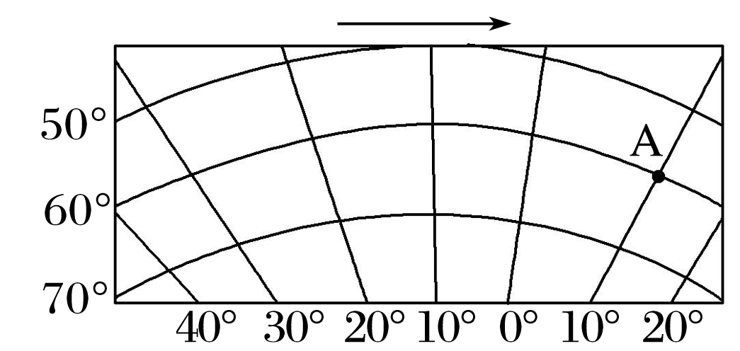 INCLUDEPICTURE "E:\\周飞燕\\2021\\地理\\人教版通用老教材老高考\\W764.TIF" \* MERGEFORMATINET INCLUDEPICTURE "E:\\周飞燕\\2021\\地理\\人教版通用老教材老高考\\word\\W764.TIF" \* MERGEFORMATINET INCLUDEPICTURE "E:\\周飞燕\\2021\\地理\\人教版通用老教材老高考\\word\\必修①\\第一章\\W764.TIF" \* MERGEFORMATINET INCLUDEPICTURE "E:\\周飞燕\\2021\\地理\\人教版通用老教材老高考\\word\\必修①\\第一章\\W764.TIF" \* MERGEFORMATINET INCLUDEPICTURE "\\\\周飞燕\\e\\周飞燕\\2021\\一轮\\地理\\人教版通用老教材老高考\\word\\必修①\\第一章\\W764.TIF" \* MERGEFORMATINET INCLUDEPICTURE "\\\\周飞燕\\e\\周飞燕\\2021\\一轮\\地理\\人教版通用老教材老高考\\word\\必修①\\第一章\\W764.TIF" \* MERGEFORMATINET INCLUDEPICTURE "E:\\周飞燕\\2021\\一轮\\地理\\人教版通用老教材老高考\\word\\必修①\\第一章\\W764.TIF" \* MERGEFORMATINET INCLUDEPICTURE "E:\\周飞燕\\2021\\一轮\\地理\\人教版通用老教材老高考\\word\\必修①\\第一章\\W764.TIF" \* MERGEFORMATINET INCLUDEPICTURE "E:\\周飞燕\\2021\\一轮\\地理\\人教版通用老教材老高考\\word\\必修①\\第一章\\W764.TIF" \* MERGEFORMATINET INCLUDEPICTURE "E:\\马珊珊\\2021\\一轮\\地理\\地理 鲁教 老高考\\word\\第一册\\第一章\\W764.TIF" \* MERGEFORMATINET INCLUDEPICTURE "E:\\马珊珊\\2021\\一轮\\地理\\地理 鲁教 老高考\\word\\第一册\\第一单元 第1讲 经纬网\\W764.TIF" \* MERGEFORMATINET INCLUDEPICTURE "E:\\马珊珊\\2021\\一轮\\地理\\地理 鲁教 老高考\\word\\第一册\\第一单元 第1讲 经纬网\\W764.TIF" \* MERGEFORMATINET INCLUDEPICTURE "E:\\马珊珊\\2021\\一轮\\地理\\地理 鲁教 鲁苏\\word\\第一册\\第一单元 第1讲 经纬网\\W764.TIF" \* MERGEFORMATINET 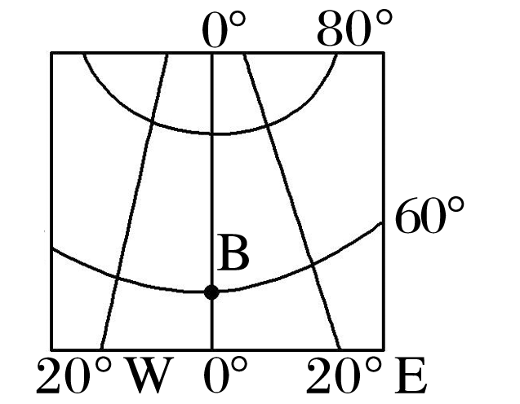
3．一架飞机6月22日从B点飞往A点，沿最短路线飞行，飞机的最初飞行方向是( )
A．东南 B．东北 C．西北 D．西南
4．一架飞机从A点出发，以1 100千米/小时的速度向南飞越南极点后继续沿经线圈飞行，8小时后(从A点出发的整个行程用时)到达的地理位置是( )
A．(50°S,170°E) B．(40°S,170°E) C．(50°S,170°W) D．(40°S,170°W)
【导悟——拓思维建体系】
江苏省仪征中学2024-2025学年度第二学期高一地理学科作业
第一单元第一节——经纬网及应用1
研制人：徐帅 审核人：李学忠
班级：______ 姓名：_____ 学号：_____ 授课日期： 作业时长：20分钟
【基础过关】
如图为全球经纬线图，甲至辛是经纬线坐标上的八个地点。读图，回答1～2题。
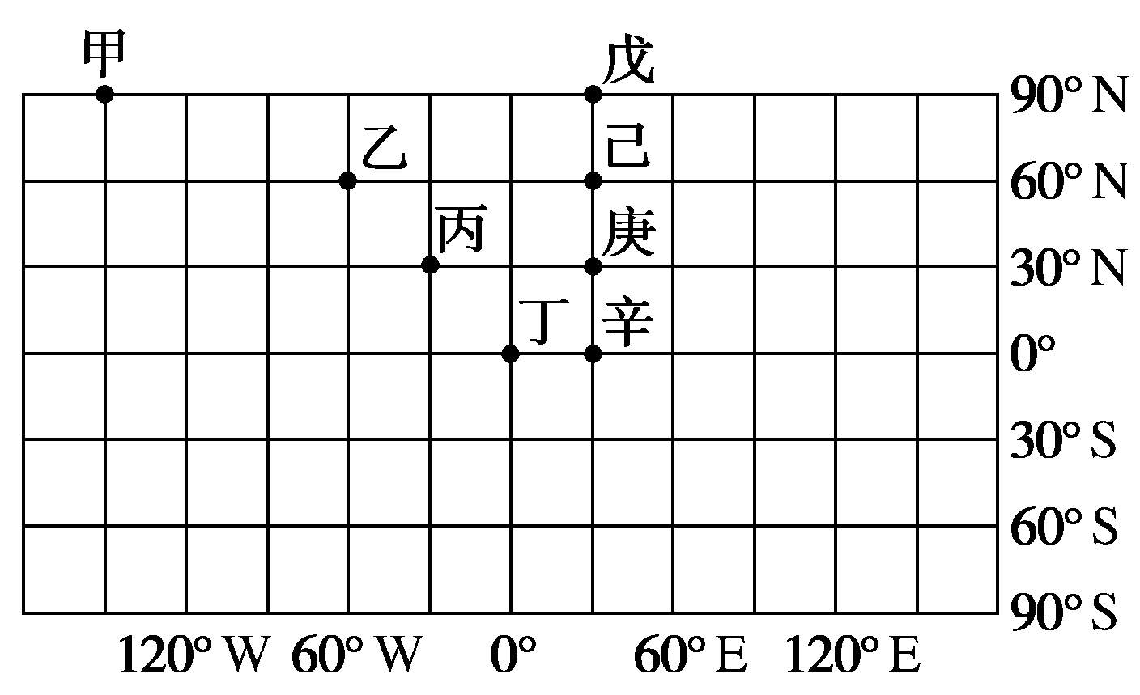
1．图中各点之间若以最短距离来比较，下列两点间在地球表面上实际距离最远的是( )
A．己辛 B．丙庚
C．乙己 D．甲戊
2．亚特兰蒂斯是个传说中的古文明大陆，后人曾透过柏拉图提出的地球六分说，也就是把地球360度切成六等份，来推论亚特兰蒂斯的地点。其推论依据是沿着同一条纬线出发时，亚特兰蒂斯往东60度为古埃及文明之处，往西60度则为玛雅文明北方的美国南部沿海地区。依此推论，亚特兰蒂斯的位置最可能位于图中( )
A．庚 B．己
C．丙 D．乙
3．甘德国际机场(下图)曾是世界上最繁忙的航空枢纽之一，当时几乎所有横跨北大西洋的航班都要经停该机场补充燃料。如今，横跨北大西洋的航班不再需要经停此地。一架从甘德机场起飞的飞机以650千米/小时的速度飞行。1小时后该飞机的纬度位置可能为( )
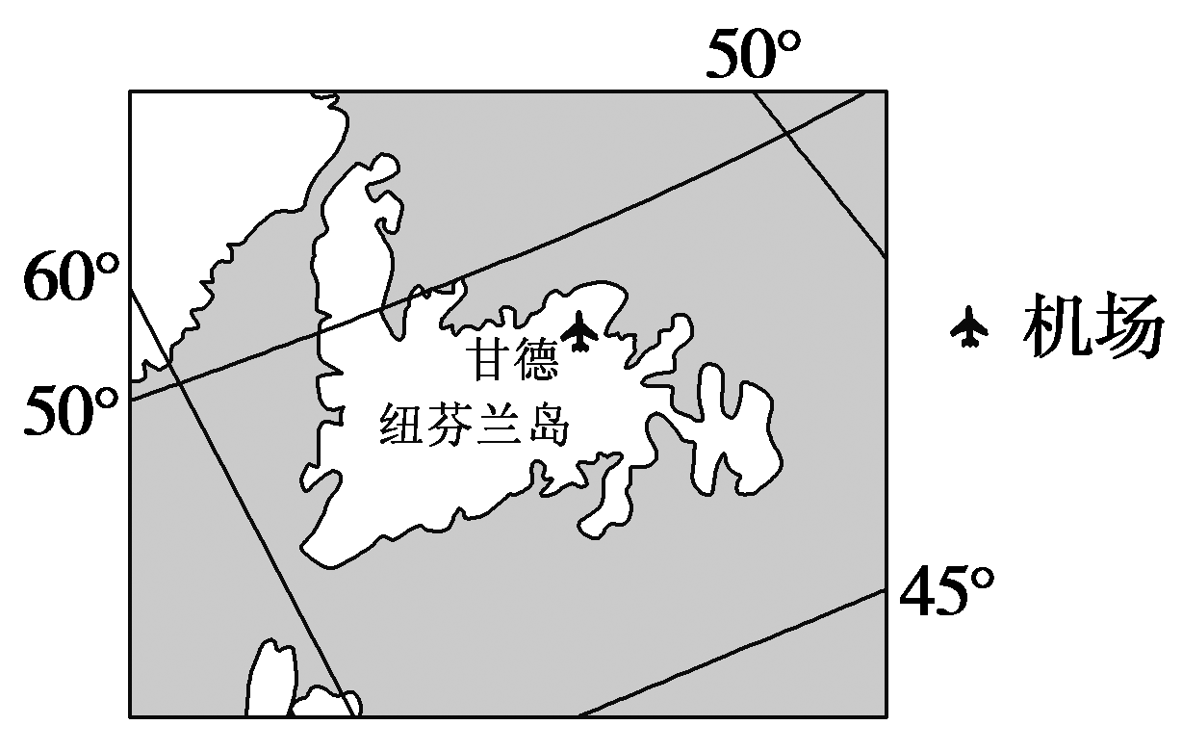
A．53°N B．60°N
C．66.5°N D．40°N
2019年10月15日，中国首艘自主建造的极地科学考察破冰船“雪龙2”号从深圳出发，首次前往南极执行科考任务。下图为我国南极考察站分布图。读图，完成4～5题。
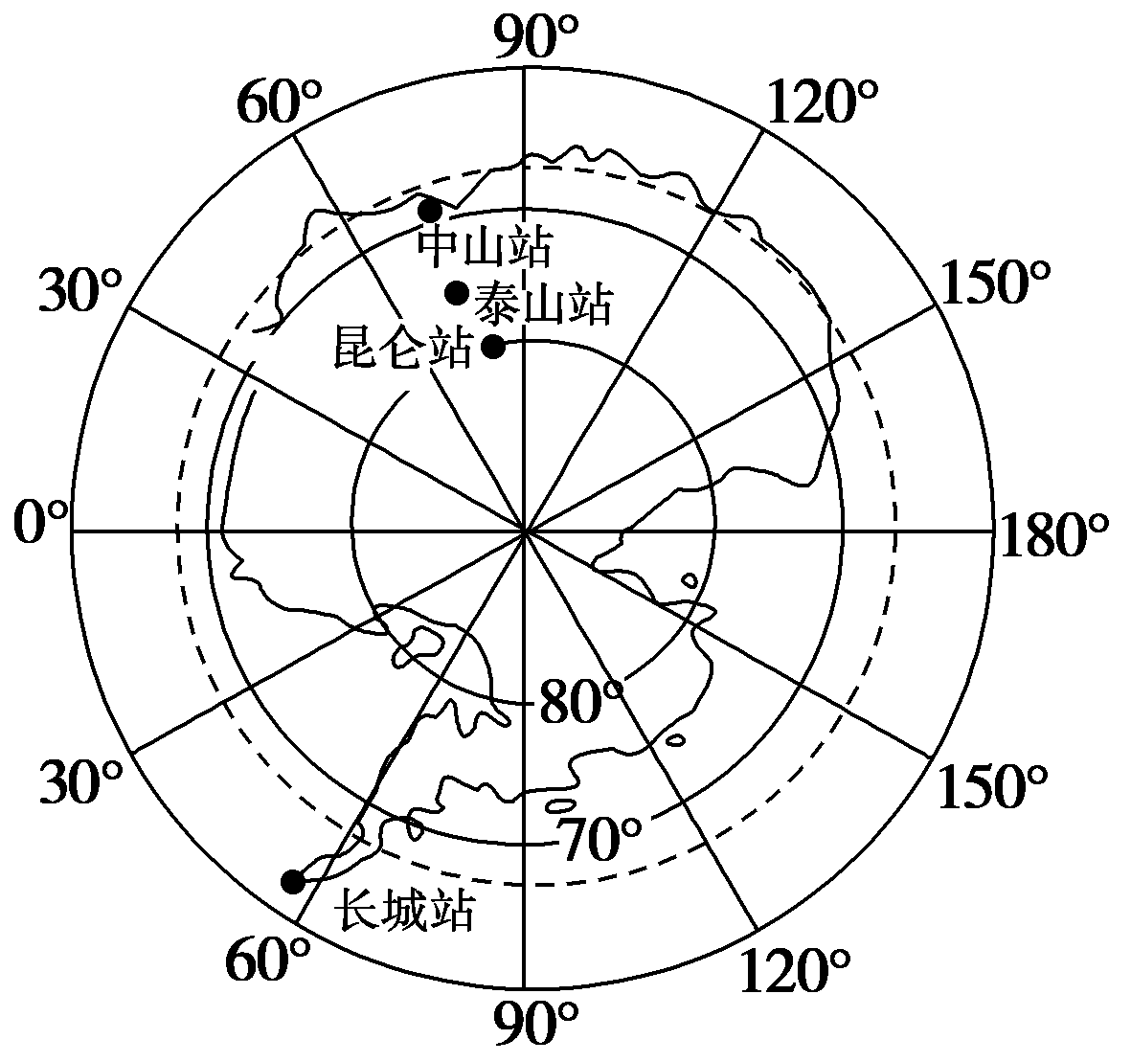
4．中山站( )
A．纬度高于泰山站 B．位于西半球
C．位于长城站西南 D．濒临印度洋
5．昆仑站到南极点的直线距离最接近( )
A．1 100千米 B．3 300千米
C．6 600千米 D．8 800千米
【能力提升】
读某海峡区域图，完成6～7题。
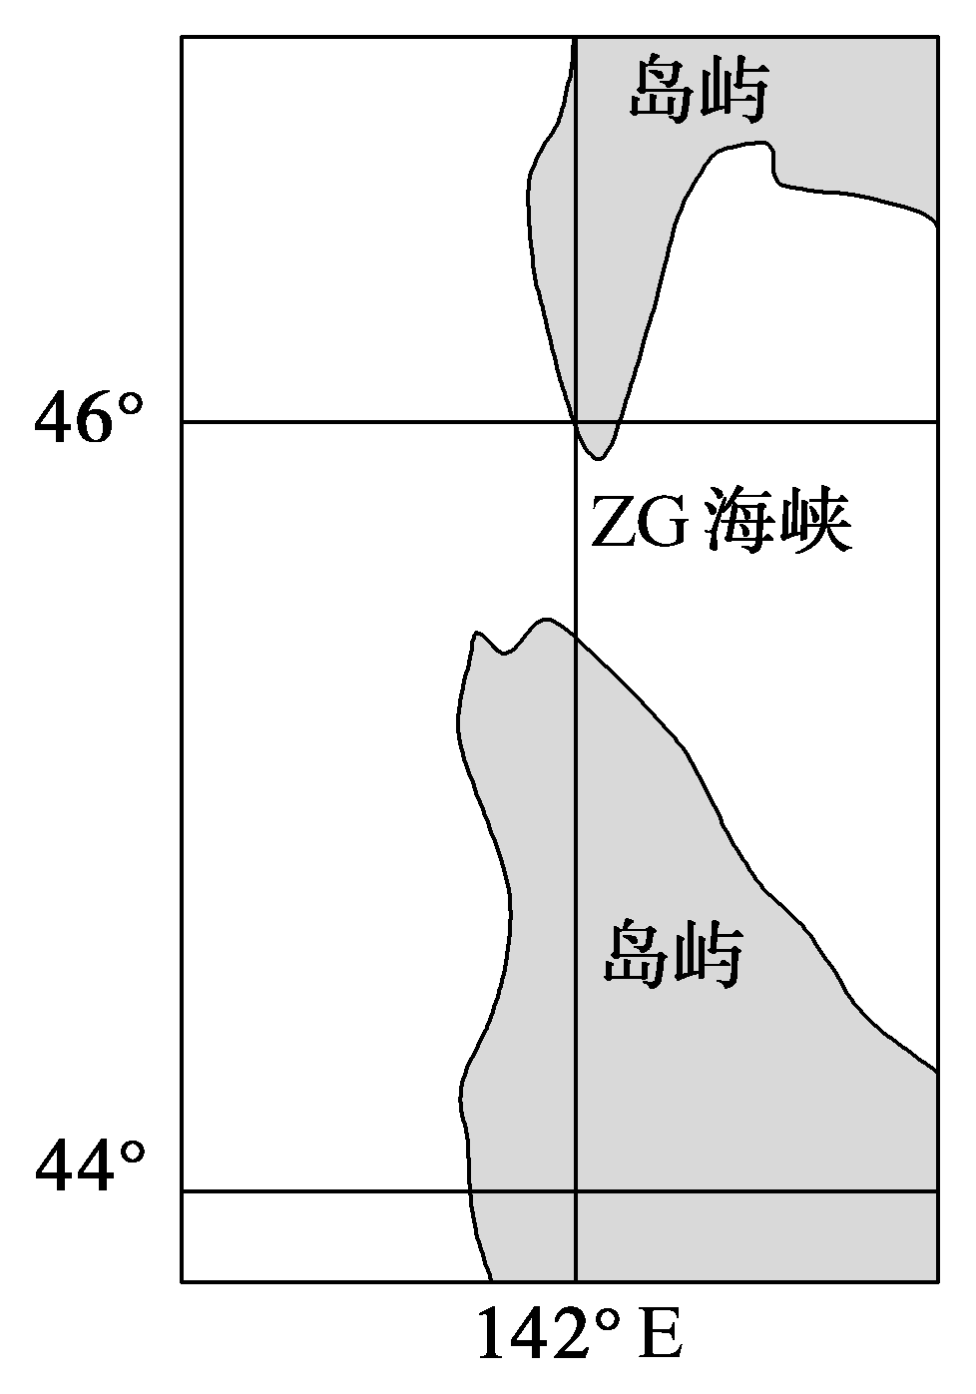
6．ZG海峡位于我国台湾海峡的( )
A．东北方向 B．西南方向
C．西北方向 D．东南方向
7．ZG海峡最窄处宽约( )
A．110 km B．85 km
C．43 km D．20 km
读南半球某区域经纬网图，回答8～9题。
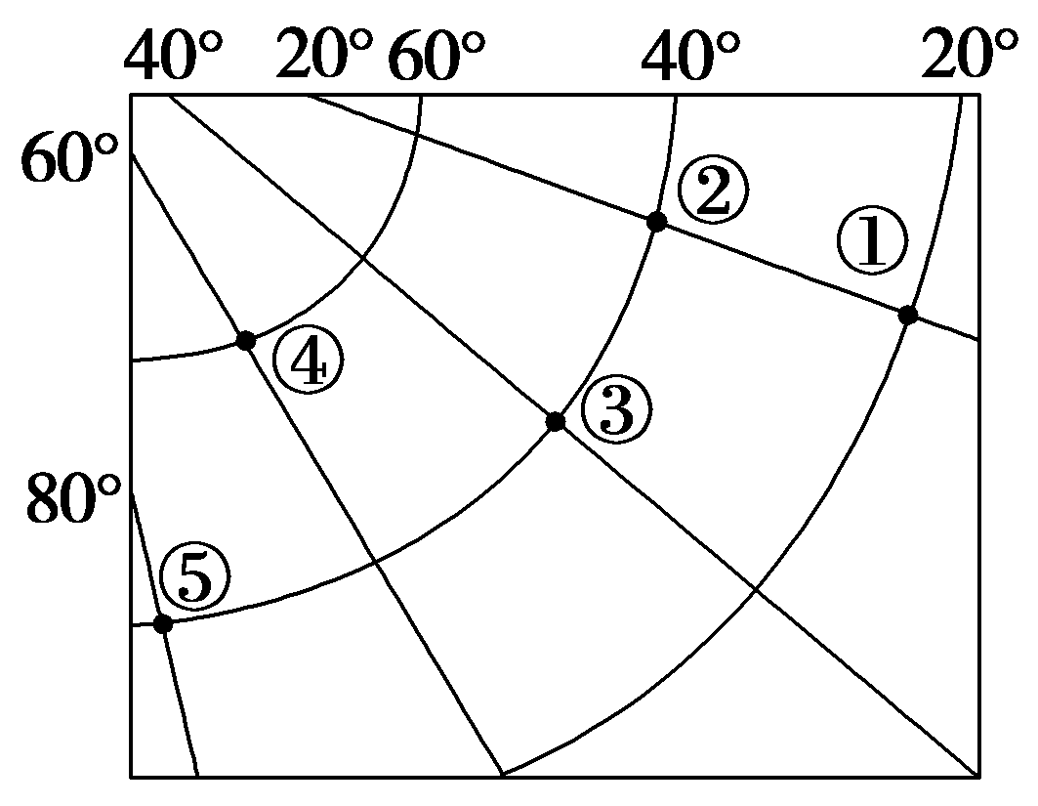
8．关于图中各点的叙述正确的是( )
A．①②两地的地方时相差1小时
B．④地的地方时比③地晚80分钟
C．③地位于⑤地的正西方向
D．①②两点间距离等于②③两点间距离
（★）9．飞机由②地飞往⑤地的最短航线方向是( )
A．一直向正东飞行
B．先向东南再向东北飞行
C．先向正南再向正北飞行
D．先向西南再向西北飞行
【补充练习】
公元前240年左右的一个正午，古希腊地理学家埃拉托色尼在亚历山大城测量方尖塔的影长，从而计算出太阳光线与方尖塔之间的夹角α(如图)。当天，塞恩城内的居民可以看到垂直倒映在井水里的太阳。据此，埃拉托色尼推测出亚历山大城和塞恩城两地之间的圆心角β。此后，埃拉托色尼雇人从亚历山大城走到塞恩城，计步丈量两地之间的距离。2000多年后，人们经过精确测量，得出亚历山大城的地理坐标为(31°12′N,29°15′E)，塞恩城为(23°26′N,32°53′E)。据此完成10～12题。
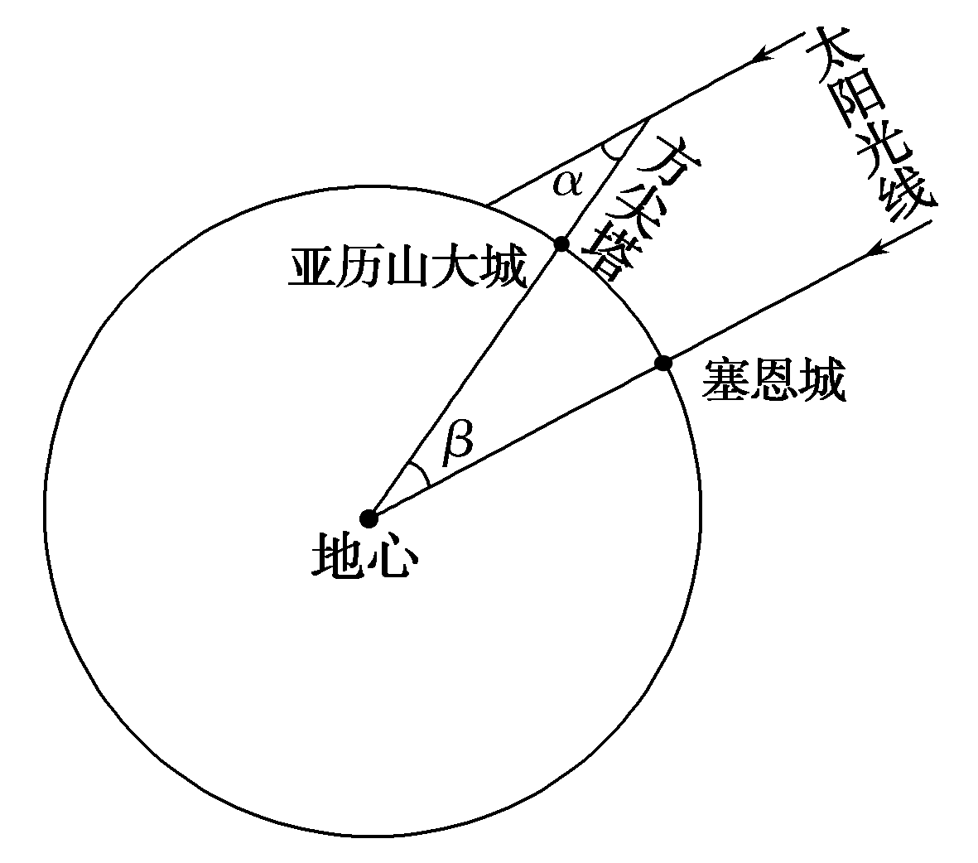
10．埃拉托色尼测量当日接近我国二十四节气中的( )
A．春分 B．夏至
C．秋分 D．冬至
11．埃拉托色尼的此次测量，能够得到( )
A．地球大圆的周长 B．黄赤交角的度数
C．亚历山大的坐标 D．地球自转的速度
12．根据埃拉托色尼的测量方法可推知，此次测量结果略有偏差的原因有( )
①塞恩城与亚历山大城之间相距约7.5°纬度
②塞恩城与亚历山大城之间相距约3.5°经度
③塞恩城与亚历山大城之间降水量相差100倍
④塞恩城与亚历山大城之间地形的起伏变化
⑤塞恩城与亚历山大城两地的太阳光线不是平行的
A．①③ B．②④
C．①④ D．②⑤
夏威夷群岛中的毛伊岛和希腊的锡拉岛(如图所示)上有世界闻名的红沙滩。读图，完成13～14题。
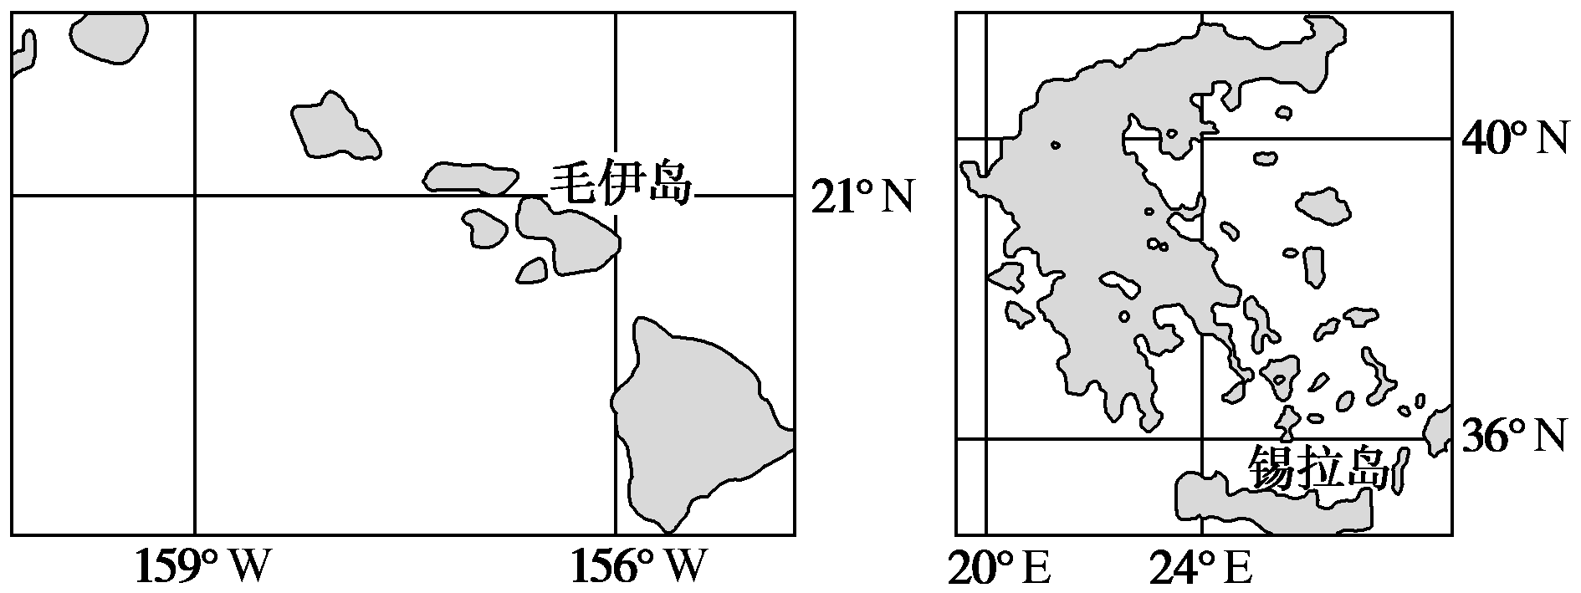
13．毛伊岛位于锡拉岛的( )
A．西北方向 B．东南方向
C．正北方向 D．正南方向
14．从毛伊岛到锡拉岛的最短航线的航向是( )
A．一直向西北 B．一直向东
C．先向北，后向南 D．先向南，后向北
在乡村振兴计划中，某行政村拟修建的村史馆和培训中心分别位于该村西南部和东北部。该村东西宽2千米，南北长1千米，主干道从南向北穿过，河流自东向西流经该村。读图，回答第15题。
15．与上述信息相符的是( )
A．甲 B．乙
C．丙 D．丁
图1为某校地理小组设计的校园景观指示牌，图2为校园图局部。读图，回答第16题。
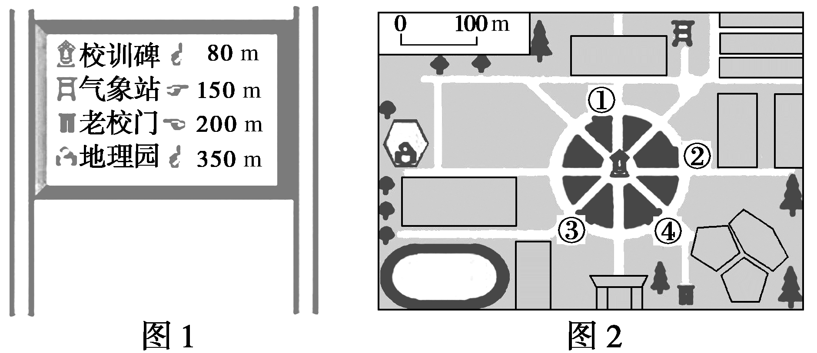
16．指示牌在图2中的位置是( )
A．① B．②
C．③ D．④
17．读下图，分析回答下列问题。
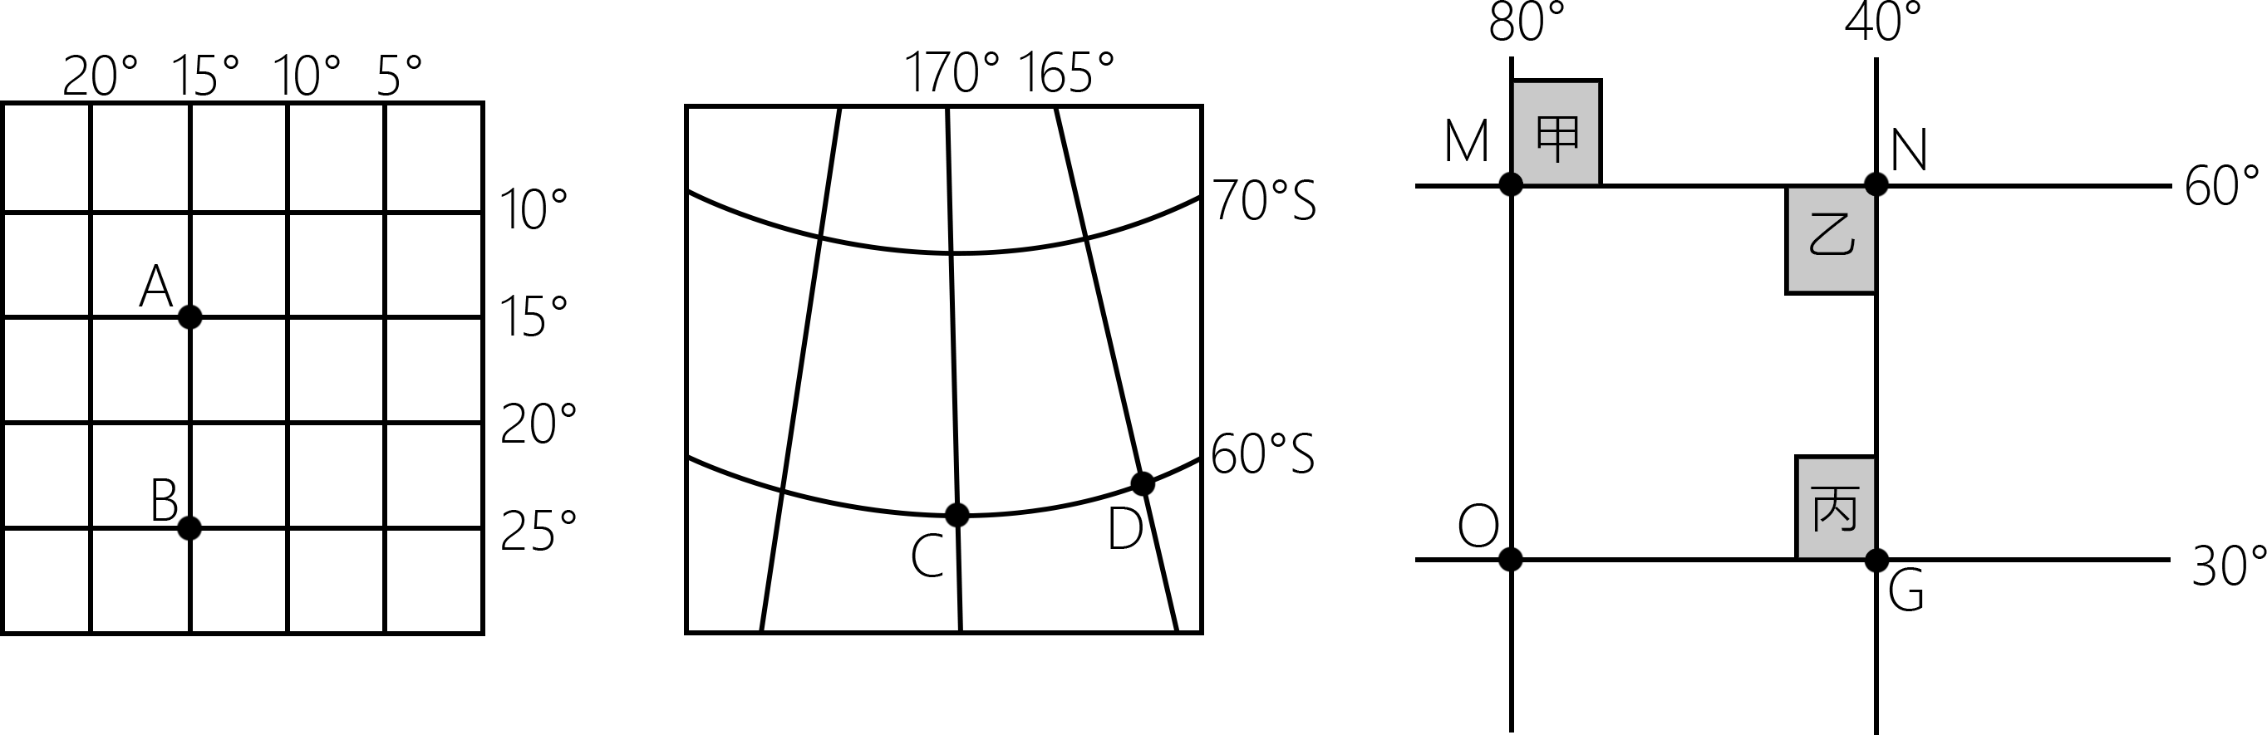
(1)图中A点所属的半球是 （东、西半球），从A点向东、向南、向西、向北各走200km最终落在A点的 方位。（4分）
(2)图中C点的地理坐标是 ，C点与D点之间纬线距离约为 km，A点与B点之间经线距离约为 km。（4分）
(3)图中C点在A点的 方向，从B点乘飞机到D点，走最短距离，则飞机飞行的方向是 。（4分）
(4)图中G点对跖点的地理坐标是 。（2分）

